1st test
Datum | 11/11/21 | Klasse | 4F

Name
Part 1 (Just Listening and Speaking Pre-Intermediate / Harmer)
Listen to the audio and answer the questions 14P

How old is the babysitter? 2

Why did the babysitter watch TV? 2

How did the babysitter feel after the second phone call? 2
extremely scared quite angry a bit worried very annoyed a little bored

Who did the girl think the caller was after the second call? 2

What did the caller tell her to do? 2

What did she see when she went to the baby’s room? 2

What is a “cot”? 2

Part 2 (:https://www.youtube.com/watch?v=pdYNzbAkL6M)
Listen to the audio and answer the questions 6P

Why did Emily wake up? 1P

How was Emily feeling when she was woken up the second time? 1P

Why did her grandfather come to see her? 1P

Why was her mother frightened when she saw what her grandma had given her? Explain in detail. 2P

________________________________________________________________________________

What does that mean? Who did come to see Emily? 1P

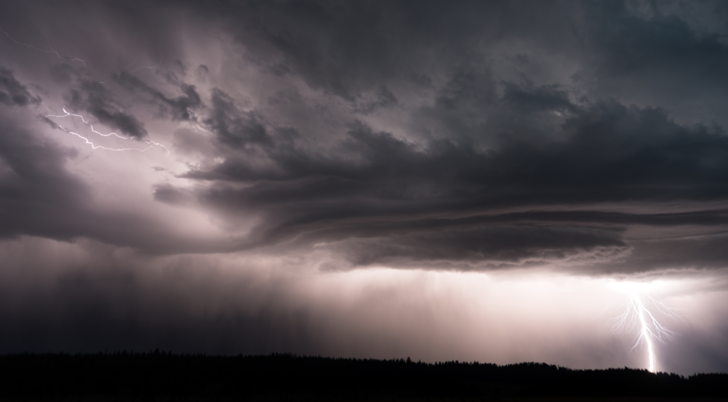
Writing – Part 3
pic 1
a) Write the beginning of a spooky story. Describe the atmosphere and the setting of the first two pictures in detail. What can you see/hear/smell/feel?
b) Then describe what happened in/after picture 3
in 4-6 sentences. (plot, story: Suddenly…)
Setting and atmosphere


pic 2

It was a stormy night in late October…….

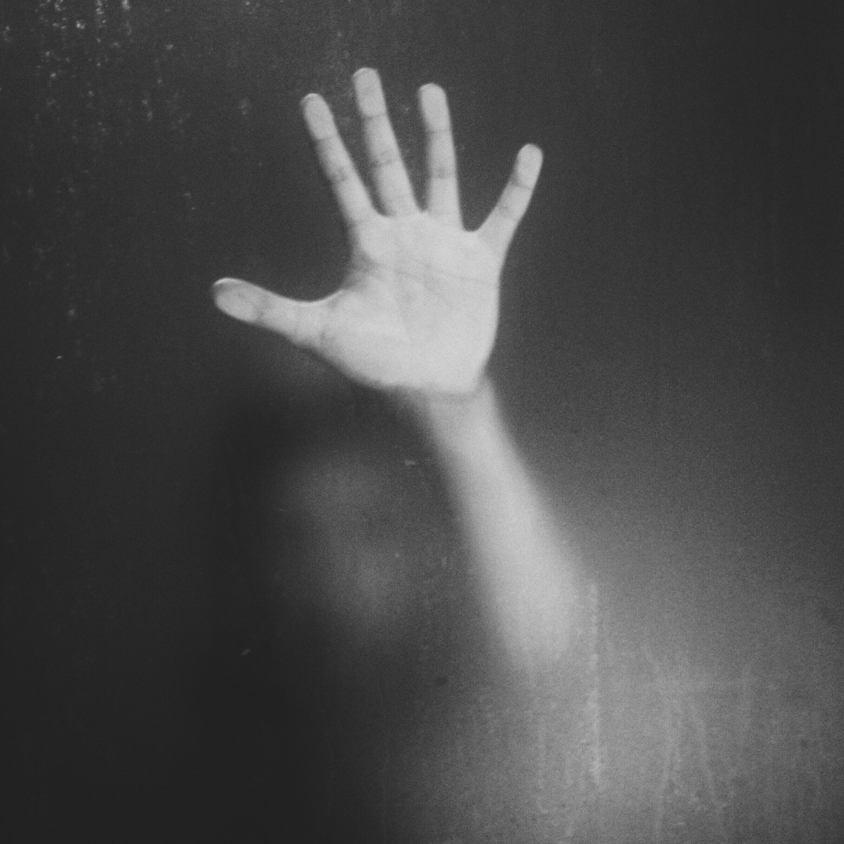
pic 3
Suddenly.
Then …..

(story, plot)

Notenschlüssel

AHS

Sehr gut: 90 – 100%
Gut: 80-89%
Befriedigend: 70 – 79%
Genügend: 60 – 69%
Nicht genügend <60%

STANDARD

Sehr gut: 70 – 100%
Gut: 60-69%
Befriedigend: 50 – 59%
Genügend: 40 – 49%
Nicht genügend <40%

Listening |  |  | Writing
Listening 1  = 70% der Gesamtnote | / 14P |  | Writing 1 |  | %
Listening 2  = 30% der Gesamtnote | / 6P |  | Writing 2 |  | %
Grade Listening | % |  | Grade Writing |  | %  according to assessment scale – see online (eduvidual)
Schularbeitennote Einstufung  AHS  STANDARD |  | %

Task achievement and organisation |  | Die Atmosphäre ist verständlich beschrieben. Die Beschreibung passt teilweise zu den Bildern. Die Geschichte wird größtenteils verständlich fortgesetzt. Die Handlung ist teilweise nachvollziehbar. |  | Die Atmosphäre ist klar beschrieben, einige Aspekte (sehen, hören, fühlen) sind berücksichtigt. Die Beschreibung passt zu den Bildern. Die Geschichte wird klar und verständlich fortgesetzt. Die Handlung ist logisch. |  | Die Atmosphäre ist gut und klar beschrieben, viele Aspekte (sehen, hören, fühlen) sind berücksichtigt. Die Beschreibung passt zu den Bildern. Die Geschichte wird spannend/spooky fortgesetzt. Die Handlung ist logisch und klar beschrieben. |  | Die Atmosphäre ist sehr gut, klar und ausführlich beschrieben, alle Aspekte (sehen, hören, fühlen) sind berücksichtigt. Die Beschreibung passt ausgezeichnet zu den Bildern. Die Geschichte wird spannend/spooky fortgesetzt. Die Handlung ist logisch und ausführlich beschrieben.
Range |  | Verwendet sehr wenige passende Worte, Phrasen und Strukturen um Aufgabe zu lösen. Kommunikation gelingt bei sehr meist. |  | Überwiegend treffender Einsatz vieler passender "spooky" Phrasen und Strukturen. Einige längere Sätze. Passende Strukturen (insb. past simple/progressive + adjectives) werden überwiegend sinnvoll eingesetzt. |  | Treffender Einsatz einer großen Vielfalt an passendem "spooky" Vokabular und Strukturen. Viele längere Sätze. Komplexere passende Strukturen (insb. past simple/progressive + adjectives und darüber hinausgehend) werden häufig sinnvoll eingesetzt. |  | reffender Einsatz einer sehr großen Vielfalt an passendem "spooky" Vokabular und Strukturen. Längere Sätze mit komplexeren passenden Strukturen (über past simple/progressive + adjectives hinausgehend) werden sinnvoll eingesetzt.
Accuracy |  | Sehr viele Fehler behindern die Kommunikation und lenken den Hörer ab. Elementare Fehler kommen. Die Vergangenheit kann ausgedrückt werden, die unterschiedlichen Vergangenheitsformen jedoch nicht richtig angewendet werden. |  | Fehler kommen auch bei geübten Strukturen noch vor, diese sind jedoch überwiegend korrekt. Keine systematischen Fehler. Die Kommunikation im Allgemeinen erfolgreich. |  | Sehr wenig Fehler, großteils sichere Verwendung der bekannten Strukturen (past simple/ past progressive/ adjectives/ adverbs) und Vokabel. Bei schwierigeren/ komplexeren Sachverhalten können Fehler vorkommen. |  | Kaum Fehler, sichere Verwendung der bekannten Strukturen (past simple/ past progressive/ adjectives/ adverbs) und Vokabel. Auch schwierigere/ komplexere Sachverhalte können teilweise richtig ausgedrückt werden, Fehler können aber noch vorkommen.
 | 0 | 4 |  | 6 |  | 8 |  | 10

